信阳师范大学就业创业网
用人单位操作指南

- 在平台报名参加招聘会的企业，点击【用人单位登录】，输入用户名、密码及验证码，进行登录。
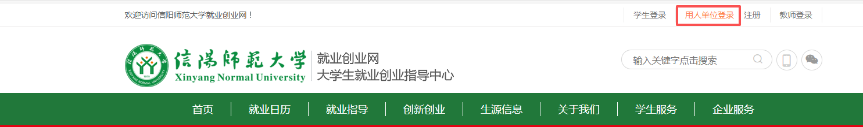
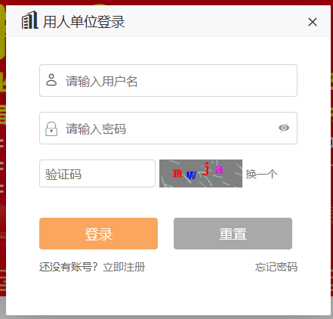
- 进入招聘会栏目，找到对应招聘会进入
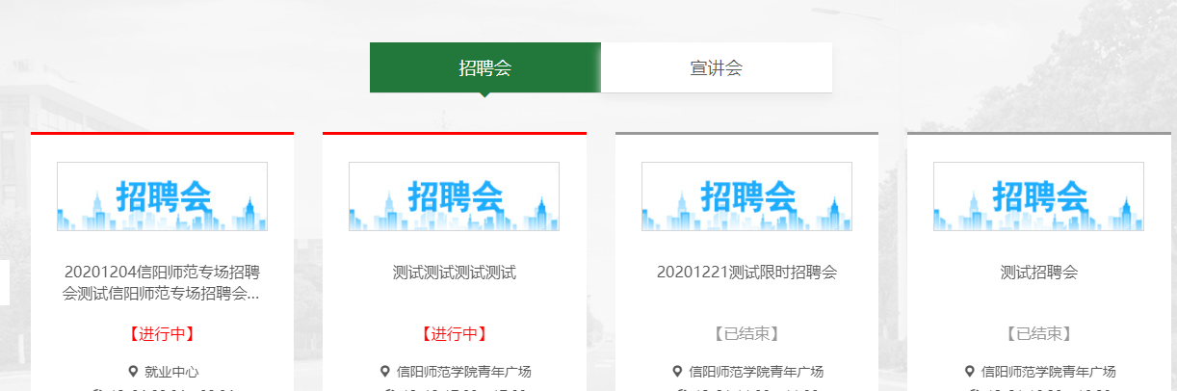
- 选择“未预订”的展位，填写招聘人信息。点击“提交”按钮，提示预占成功。
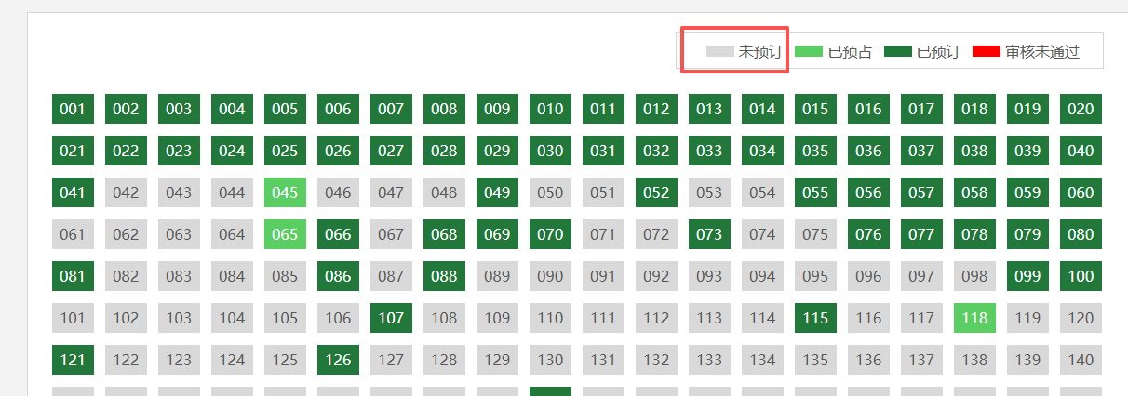
- 填写岗位信息（可添加多个），可以使用【提取历史职位】按钮，提取以往发布的职位，进行修改即可。
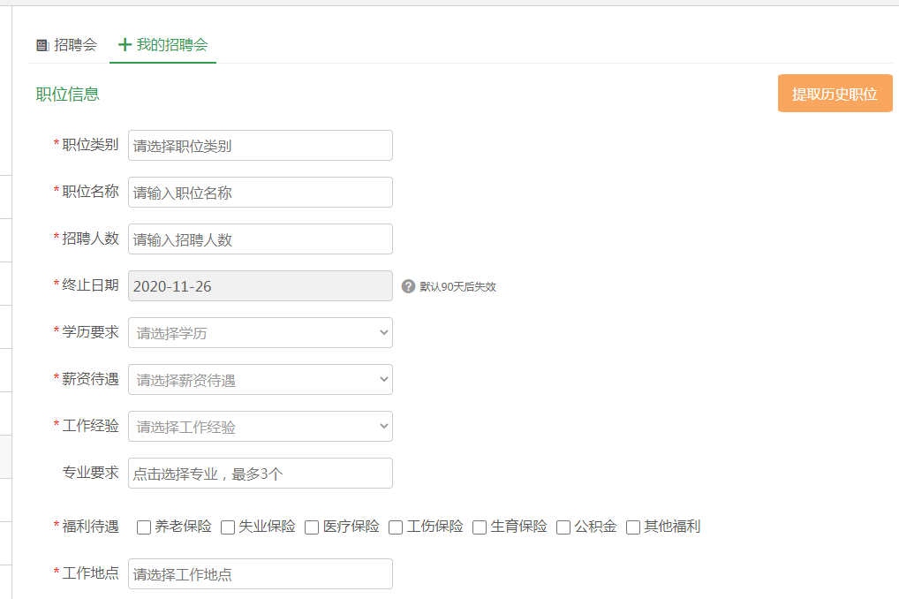
- 职位添加完毕后，点击“确认发布”按钮，完成招聘会预订；等待平台审核即可，审核结果及最终展位号将通过电话告知。
也可在单位中心“我的招聘会”中查看审核进度及发布的职位，可对职位进行修改及再次发布职位的操作。
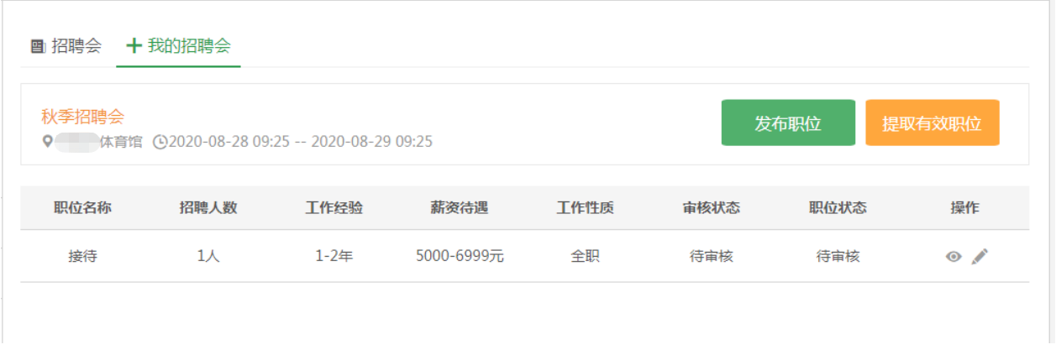

新用户注册：
新用户点击右上角【注册】，输入单位名称、邮箱、账户及密码等信息，进行注册。

